La Jardinera

Violeta Parra
Tom: E
[Intro] E E6 B7 E E6
B7 E B7 E B7 E

E
Para olvidarme de ti
F# B
Voy a cultivar la tierra
A E
En ella espero encontrar
B7 E
Remedio para mis penas

E
Aquí plantaré el rosal
F# B7
De las espinas más gruesas
A E
Tendré lista la corona
B7 E
Para cuando en mi te mueras

F# B
Para mi tristeza violeta azul
F# B
Clavelina roja pa'mi pasión
A E
Y para saber si me corresponde
B7 E E7
Deshojo un blanco manzanillón
A E
Si me querés mucho, poquito, nada
B7 E
Tranquilo queda mi corazón

( E6 B7 E B7 E B7 E )

E
Creciendo irán poco a poco
F# B7
Los alegres pensamientos
A E
Cuando ya estén florecidos
B7 E
Irán lejos tus recuerdos
E
De la flor de la amapola
F#m B7
Seré su mejor amigo
A E
La pondré bajo la almohada
B7 E
Para quedarme dormido

F# B
Para mi tristeza violeta azul
F# B
Clavelina roja pa'mi pasión
A E
Y para saber si me corresponde
B7 E E7
Deshojo un blanco manzanillón
A E
Si me querés mucho, poquito, nada
B7 E
Tranquilo queda mi corazón

E
Cogollo de toronjil
F# B7
Cuando me aumenten las penas
A E
Las flores de mi Jardín
B7 E
Han de ser mis enfermeras

Y si acaso yo me ausento
F# B7
Antes que vos te arrepientas
A E
Heredarás estas flores
B7 E
Vení a curarte con ellas

F# G
Para mi tristeza violeta azul
F# G
Clavelina roja pa'mi pasión
A E
Y para saber si me corresponde
B7 E E7
Deshojo un blanco manzanillón
A E
Si me querés mucho, poquito, nada
B7 E B7 E
Tranquilo queda mi corazón

Alfonsina Y El Mar

Ariel Ramírez
Tom: Dm
INTRO: Dm G Em Am Dm E Am

A7 Dm
Por la blanda arena que lame al mar
E Am
Su pequeña huella no vuelve más
Dm G C Dm
Y un sendero solo, de pena y silencio llegó
Am E Am A7
Hasta el agua profunda
Dm G C Dm
Y un sendero solo de penas puras llegó
Am E Am
Hasta la espuma

Sabe Dios que angustia te acompañó
qué dolores viejos calló tu voz
para recostarte arrullada en el canto
de las caracolas marinas
la canción que canta en el fondo oscuro del mar
la caracola

CORO
Dm G C
Te vas Alfonsina con tu soledad
A9 A Dm
¿Que poemas nuevos fuiste a buscar?
Am
Una voz antigua de viento y de mar
E A9 A7
Te requiebra el alma y la está llevando
Dm
Y te vas
Am
Hacia allá como en sueños
F
Dormida Alfonsina
E Am
Vestida de mar

INTRO
Cinco sirenitas te llevarán
por caminos de algas y de coral
y fosforescentes caballos marinos harán
una ronda a tu lado.
Y los habitantes del agua van a nadar
pronto a tu lado.

Bájame la lámpara un poco más
déjame que duerma, nodriza en paz
y si llama él no le digas que estoy,
dile que Alfonsina no vuelve.
y si llama él no le digas nunca que estoy,
di que me he ido.
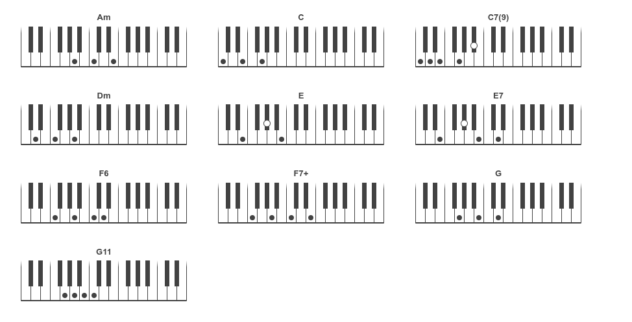

Gracias a La Vida

Mercedes Sosa

Tom: C
Am Dm E7 Am
Gracias a la vida que me ha dado tanto
G11 G C
Me dio dos luceros que cuando los abro
C C7(9) F7+ F6
Perfecto distingo lo negro del blanco
Dm/B E7 Am
Y en el alto cielo su fondo estrellado
Am Dm/B E7 Am
Y en las multitudes el hombre que yo amo
E Am
lalalalalalalalala..........

Am Dm E7 Am
Gracias a la vida que me ha dado tanto
G11 G C
Me ha dado el sonido y el abecedario
C C7(9) F7+ F6
Con él, las palabras que pienso y declaro
Dm/B E7 Am
Madre, amigo, hermano
Am Dm/B E7 Am
Y luz alumbrando la ruta del alma del que estoy amando
E Am
lalialiailaialaialaia.....Am
Dm E7 Am
Gracias a la vida que me a ha dado tanto
G11 G C
Me ha dado el oído que en todo su ancho
C C7(9) F7+ F6
Graba noche y día grillos y canarios
Dm/B E7 Am
Martillos, turbinas, ladridos, chubascos
Am Dm/B E7 Am
Y la voz tan tierna de mi bien amado.
E Am
lalalalalalalalalialaia......

Am Dm E7 Am
Gracias a la vida que me ha dado tanto
G11 G C
Me ha dado la marcha de mis pies cansados

C C7(9) F7+ F6
Con ellos anduve ciudades y charcos
G E Am
Playas y desiertos, montañas y llanos
Dm/B E7 Am
Y la casa tuya, tu calle y tu patio
E Am
lalilailalialialaia......

Am Dm E7 Am
Gracias a la vida que me ha dado tanto
G11 G C
Me dio el corazón que agita su marco
C C7(9) F7+ F6
Cuando miro el fruto del cerebro humano
Dm/B E7 Am
Cuando miro el bueno tan lejos del malo
Am Dm/B E7 Am
Cuando miro el fondo de tus ojos claros.
E Am
lailailaialialiaalial......

Am Dm E7 Am
Gracias a la vida que me ha dado tanto.
G11 G C
Me ha dado la risa y me ha dado el llanto
C C7(9) F7+ F6
Así yo distingo dicha de quebranto
Dm/B E7 Am
Los dos materiales que forman mi canto
Am Dm/B E7 Am
Y el canto de ustedes que es el mismo canto
Am Dm/B E7 Am
Y el canto de todos que es mi propio canto

c

